La ZAD est là-bas...

Raser une maison, ou un quartier, est tout l'opposé de l'acte « barbare ». La démolition, c'est la banalité de la civilisation qui se construit toujours sur des ruines encore fumantes. Ce projet d'aéroport du grand ouest n'est pas spécialement anti-écologique, inutile et nuisible. Il n'est qu'une pierre parmi d'autres dans la logique d'aménagement de cette région pour la rendre compétitive et rentable sur le marché des métropoles. Remodeler des quartiers, changer les noms et les usages des lieux, définir des axes de développement pour des espaces à rentabiliser est le travail quotidien des décideurs, élus de tous bords et experts. Réaliser ces projets, s'engouffrer dans ces nouveaux marchés est le travail quotidien des investisseurs et profiteurs.

Raser une maison, c'est bien plus qu'une question de « logement », ce mot évoquant en effet plutôt un lieu où l'on passe le temps de repos avant de retourner au travail. Ce dont il s'agit ici, c'est surtout de tenter d'anéantir un lieu de vie, ses moyens matériels d'autonomie mais aussi toutes ses imbrications sociales, locales, liens d'amitié, d'entraide, de solidarité, ses conflits aussi. Ainsi, chaque jour, partout, des milliers de personnes sont délogées, expulsées, contraintes de déménager, de quitter leurs réseaux de débrouilles, de repartir à zéro ailleurs. C'est vrai, ça ce voit moins d'habitude, mais l'effet d'isolement et d'affaiblissement est le même et constitue la base de la domination capitaliste qui a besoin d'individus dépendant du marché et serviables.

Raser une maison, c'est souvent en effacer les traces rapidement, en « nettoyant » scrupuleusement ou en reconstruisant par dessus. Les traces de l'acte de destruction sont de bribes de l'histoire des vaincus qu'il s'agit de faire disparaître. Sauver des décombres quelques poutres, raconter des histoires de ces lieux, prendre des photos avant le désert sont autant d'actes de résistance face à la violence de la réécriture de l'histoire par les dominant. Garder des traces pour que la colère sache exister contre l'oubli. Ces « places nettes » laissées où nous vivons font échos à tous ces « aménagements » qui déracinent, à tour de bras de tractopelles, en grignotant aussi chemins, terrains de jeu ou espaces libres.

Raser une maison en assumant la tactique de la terre brûlée, appeler « au calme », tout en osant prétendre que « tout s'est bien passé », c'est nier la violence d'un tel acte. Ces tas de gravas sont des plaies ouvertes qui risqueraient de nourrir la colère. Et ces pierres, si rares dans ce bocage rebelle, appellent si fort à exprimer, à ne pas la laisser ronger à l'intérieur, à la faire sortir de soi de la manière la plus instinctive qui soit. Les fracas des gravats dans les bennes, les bip-bip des bulldozers et les convoies aux gyrophares bleus résonnent dans le brouillard et tentent de graver en profondeur le sentiment d'impuissance. Alors les traces de bitume fondu sous les barricades, les quelques arbres tombés, les griffures de sous-bois, les courbatures d'avoir trop couru, crié ou jeté, les traces de coups parfois, sont les seules cicatrices visibles qui restent.

Mais cette fabrique du vide et de l'oubli à l'œuvre partout sur le territoire de l'empire se confronte ici tout particulièrement à une construction d'une autre sorte. Ce qui s'est tramé réellement ces dernières années dans la lutte contre aéroport et qui apparaît au grand jour dans ce moment de crise est l'esprit de résistance et de solidarité que le nombre de militaires et de machines ne pourra empêcher de continuer à grandir. Si, militairement, la défaite était tellement prévisible, la surprise est grande de vivre ce moment avec cette sensation forte d'une communauté en lutte. Des liens se renforcent, se révèlent, où se tissent encore, dans le rythme incroyable de ce moment où tout circule, plus vite dans cet espace plus « sécurisé » que jamais, avec cette réactivité face à des situations nouvelles et ce tourbillon de gestes de refus...
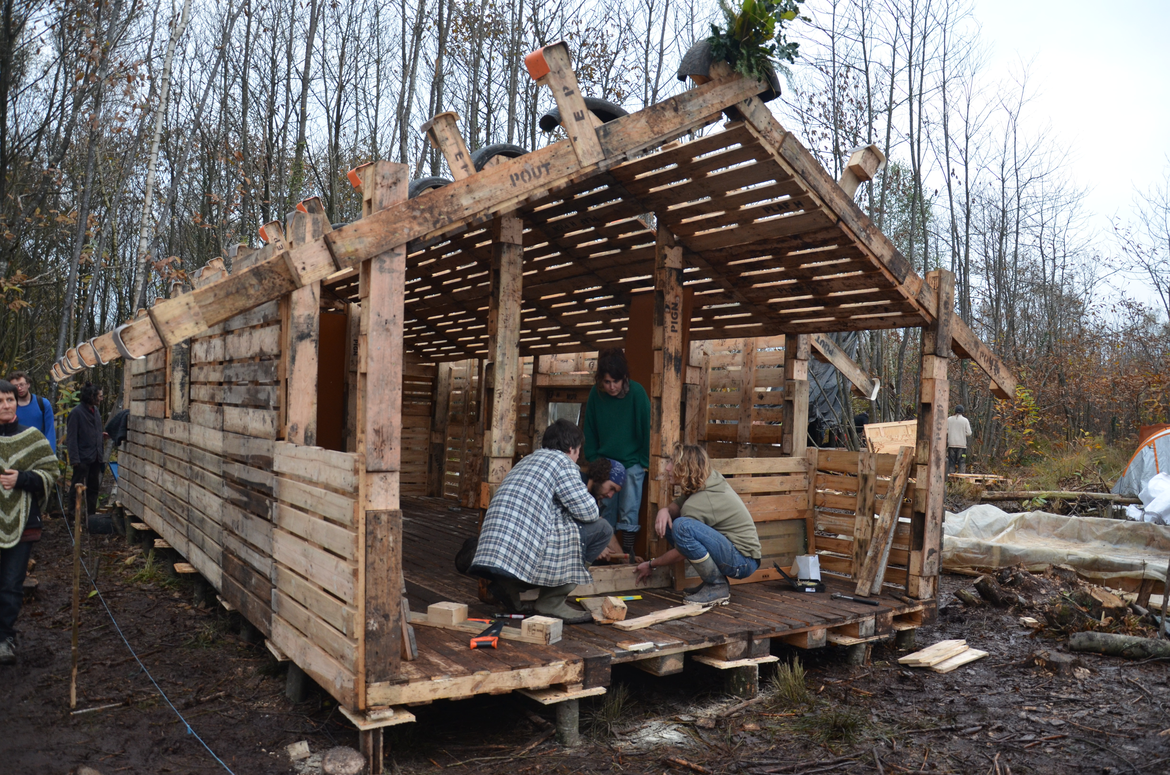
La ZAD est ici...

Ce qui se joue depuis quelques semaines à Notre-Dame-des-Landes est l'émergence d'une lutte nationale sur la question du réaménagement du territoire. Cette question se retrouve sur l'ensemble du territoire : à Tours, également, des politiques de transformation de la métropole sont mise en place, sans l'accord des personnes les plus directement concernées, ces habitants. Nous tentons de construire des dynamiques de luttes autours de cette question, mais ici, contrairement à l'aéroport du grand ouest, les problématiques sont moins visibles, plus intégré à un pseudo-consensus, et moins enraciné dans un territoire directement menacé.

Les nécessités qui nous poussent à penser et agir sont nées du constat qu'aucun espace ne nous permet de vivre tel que nous pourrions le désirer. A Notre-Dame-des-Landes, c'est l'action des squatteur-euses et leurs expulsions qui a polarisé l'attention d'un soutien plus large ; ici aussi, des personnes squattent pour construire une autonomie et proposer des espaces de partage et des outils collectifs d'émancipation.

Depuis trois ans maintenant, les habitants de « Thanks for the future » résistent et s'organisent pour rester dans leur maison. Ici aussi, un projet de la municipalité use de la force légale et policière pour détruire ce lieu de vie. La répression est quasi quotidienne, et ce qui les attend n'est rien d'autre que l'arrivée des tractopelles et des buldozers. Rien n'est plus nécessaire aujourd'hui, alors que la crise ne cesse de s'approfondir, de créer des espaces à l'usage de tous, et de les défendre.

Le procès au tribunal administratif aura lieu le 13 décembre prochain, à 09h30. Au-delà de cette échéance, la question que nous nous posons est la suivante : à Tours, soutenir concrètement la ZAD, n'est-ce pas aussi inventer nos propres espaces d'autonomie et de résistance ?

« Plutôt que de suivre le vent, mieux vaut choisir sa voile. »

